LABORATORIO 01
De una curva dibujada a un mecanismo de cuatro barras
Síntesis inversa, simulación en Google Colab y prototipo con palitos de paleta
Duración | Modalidad | Equipo | Producto final
120 min | Grupos de 3–4 | Tableta + Colab | Mecanismo y reporte
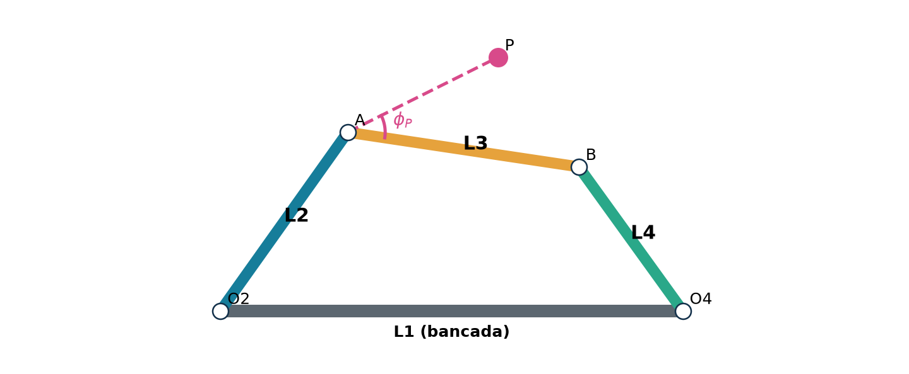
Reto: Diseñar y construir un mecanismo de cuatro barras cuyo punto trazador reproduzca, con el menor error posible, una curva cerrada creada por el equipo.

1. Resultados de aprendizaje
- Identificar los eslabones, pares de revolución y grados de libertad de un mecanismo de cuatro barras.
- Aplicar e interpretar un procedimiento computacional de síntesis dimensional inversa para determinar L1, L2, L3, L4 y la posición del punto trazador.
- Interpretar la condición de Grashof y comprobar que L2 pueda girar 360° respecto a la bancada.
- Construir un prototipo a escala y cuantificar la diferencia entre trayectoria calculada y experimental.

2. Fundamento mínimo
El mecanismo posee una bancada L1, una manivela L2, un acoplador L3 y un balancín L4. Para cada ángulo de entrada, el cierre geométrico se obtiene por la intersección de dos circunferencias: una centrada en el extremo de L2 con radio L3 y otra centrada en el apoyo fijo O4 con radio L4.
Movilidad: Con cuatro eslabones y cuatro pares de revolución, el criterio de Grübler–Kutzbach da M = 3(4−1) − 2(4) = 1 grado de libertad.
La síntesis busca el vector x = [L1, L2, L3, L4, rP, phiP] que minimiza RMS(x), sujeto al cierre geométrico, continuidad de rama y movilidad durante una revolución completa de L2.
Condición de Grashof: si s + l <= p + q, donde s y l son el eslabón más corto y más largo, existe al menos un eslabón capaz de rotar completamente. Para este laboratorio no basta con Grashof: L2 debe girar 360° respecto a L1. El código exige cierre en todo el ciclo mediante |L3−L4| <= |L1−L2| y L1+L2 <= L3+L4.
Punto trazador P: A es la articulación L2–L3; rP es la distancia AP; phiP es el ángulo constante medido desde la dirección positiva del acoplador L3 hasta AP. En cada instante: AP = rP[cos(theta3 + phiP), sin(theta3 + phiP)].
La intersección de circunferencias normalmente produce dos soluciones: configuración abierta y configuración cruzada. El algoritmo selecciona una rama de ensamble y conserva la solución más cercana entre posiciones sucesivas para impedir saltos matemáticos.

3. Materiales y preparación
- Tableta con la aplicación de cuatro barras o computador con Google Colab.
- 6–10 palitos de paleta, cartón rígido para la bancada y hoja tamaño carta.
- Chinches mariposa o remaches de papel, punzón, regla, transportador, lápiz y marcadores.
- Cinta adhesiva, tijeras y teléfono para registrar fotografías o video.
Seguridad: El docente realiza o supervisa las perforaciones. No dirigir el punzón hacia la mano; trabajar sobre cartón de descarte y mantener separados los elementos puntiagudos.

3.1 Distribución sugerida del tiempo
Actividad | Minutos
Diseño de curva y síntesis | 15
Simulación y selección | 20
Fabricación | 35
Pruebas y ajustes | 15
Medición y comparación | 20
Análisis y entrega | 15

4. Procedimiento experimental
- Dibujen una curva cerrada continua, sin cruces y de tamaño suficiente. Eviten círculos perfectos: incluyan al menos una variación de curvatura.
- Procesen la curva con la aplicación o con el cuaderno Colab. Registren L1–L4, rP, phiP, RMS, error máximo y condición de Grashof.
- Revisen la superposición de curvas. Si el RMS es alto, simplifiquen ligeramente la curva o repitan la optimización antes de construir.
- Definan una escala para que el eslabón más largo quepa en los palitos. Marquen y perforen las distancias desde el centro de cada articulación, no desde el borde.
- Construyan la bancada en cartón. Ensamblen L2, L3 y L4 con uniones libres, sin apretar excesivamente.
- Ubíquense en el punto trazador P sobre el acoplador usando rP y phiP. Si P queda fuera del palito, unan dos palitos para formar una placa acopladora triangular.
- Fijen el sistema de coordenadas: O2 = (0,0), eje x en la dirección O2O4 y O4 = (L1,0). Marquen la misma referencia sobre el papel.
- Fijen un lápiz en P y marquen su posición para 12 ángulos igualmente espaciados de L2: theta2 = 0°, 30°, …, 330°. Luego giren lentamente L2 una vuelta para observar la trayectoria continua.
- Para cada theta2 comparen el punto P teórico y el experimental usando el mismo origen, orientación y escala. Calculen ei = sqrt[(xexp−xteo)^2 + (yexp−yteo)^2] y RMSexp = sqrt[(sum ei²)/12].

5. Registro de diseño
Variable | Valor calculado (mm) | Escala | Valor construido (mm) | Diferencia (%)
L1 bancada
L2 manivela
L3 acoplador
L4 balancín
rP punto trazador
phiP = __________ grados RMS calculado = __________ mm Error máximo = __________ mm
Clasificación de Grashof: __________________________ Tiempo de cálculo: __________ s

6. Comparación de trayectorias
theta2 | x teórico | y teórico | x experimental | y experimental | ei
0°
30°
60°
90°
120°
150°
180°
210°
240°
270°
300°
330°
RMS experimental = __________ mm Error máximo experimental = __________ mm
Correspondencia obligatoria: Cada fila compara la misma posición angular de entrada. No se permite escoger puntos por semejanza visual. Antes de calcular errores, verifique mismo origen, orientación y escala.

6.1 Tres errores que no deben confundirse
Error | Compara | Causa principal
Síntesis | Curva objetivo vs. simulación | Capacidad geométrica del 4R
Dimensional | Longitud calculada vs. construida | Escala, corte y perforación
Experimental | Simulación vs. prototipo | Holgura, fricción y deformación

7. Análisis y discusión
1. ¿Qué eslabón actúa como entrada y cuál como salida? Justifiquen con el movimiento observado.
________________________________________________________________________________
________________________________________________________________________________
2. Comprueben numéricamente la condición de Grashof y expliquen por qué L2 sí puede efectuar 360° en esta configuración.
________________________________________________________________________________
________________________________________________________________________________
3. ¿En qué zona de la curva aparece el mayor error? Relaciónenlo con holguras, escala, perforaciones o límites del mecanismo.
________________________________________________________________________________
________________________________________________________________________________
4. ¿Por qué dos mecanismos con longitudes diferentes podrían producir trayectorias visualmente parecidas?
________________________________________________________________________________
________________________________________________________________________________
5. Propongan una modificación geométrica que reduzca el error sin cambiar la familia de cuatro barras.
________________________________________________________________________________
________________________________________________________________________________
6. Expliquen una curva que un mecanismo de cuatro barras difícilmente podría reproducir y por qué.
________________________________________________________________________________
________________________________________________________________________________
7. ¿Un RMS pequeño garantiza que el mecanismo sea físicamente útil? Justifiquen considerando movilidad, singularidades, dimensiones y posibilidad de construcción.
________________________________________________________________________________
________________________________________________________________________________

8. Evidencias y entrega
- Captura de la curva objetivo y de la superposición calculada.
- Tabla completa de geometría, escala y errores.
- Enlace o archivo del cuaderno Colab ejecutado.
- Fotografía superior del prototipo con las articulaciones identificadas.
- Video corto de una vuelta completa y hoja con la trayectoria experimental.
- Conclusión técnica de 150–200 palabras.

9. Rúbrica de evaluación
Criterio | Excelente | Aceptable | En proceso | Peso
Síntesis y cálculo | Datos completos; RMS interpretado | Datos completos con análisis parcial | Faltan datos o unidades | 25%
Geometría construida | Error dimensional <= 5% | Error entre 5% y 10% | Error > 10% o no cierra | 25%
Trayectoria y validación | Compara 12 puntos y explica errores | Compara forma y algunos puntos | Solo presenta dibujo | 25%
Análisis mecánico | Grashof, movilidad y mejoras correctas | Conceptos mayormente correctos | Explicación insuficiente | 15%
Comunicación y trabajo | Evidencias claras y roles equilibrados | Entrega comprensible | Evidencias incompletas | 10%

10. Lista de verificación antes de entregar
□ L2 completa 360° respecto a L1 sin forzar las uniones.
□ Todas las longitudes están expresadas entre centros y tienen unidades.
□ Las curvas usan el mismo origen O2, eje O2O4, orientación y escala.
□ El cuaderno Colab conserva las salidas, gráficas y animación.
□ El equipo diferencia error de síntesis, error dimensional y error experimental.
Criterio de éxito: El mecanismo debe completar el ciclo, conservar sus longitudes y reproducir la forma global de la curva. Un RMS bajo es valioso, pero no reemplaza la validación física ni la explicación mecánica.

